
Pontifícia Universidade Católica de Minas Gerais
Bacharelado em Engenharia de Software
Algoritmos e Estruturas de Dados II
Prof.: Henrique Batista da Silva

Orientações:

- Deve ser feito individual.
- Não basta fazer a entrega, deve-se apresentar o resultado para o professor em sala onde algumas entradas serão fornecidas para o teste.
- Códigos copiados não receberão nota.
- Exercício adaptado no ACM Contest Problem 122

Dado uma sequência de árvores binárias, escreva um programa que imprima na tela os nós de cada árvore por meio do caminhamento central. Neste problema, cada nó da árvore binária contém um inteiro positivo e todas as árvores binárias possuem no máximo 256 nós.
O caminhamento central lista os nós na seguinte ordem: nó filho da subárvore mais à esquerda, lista o nó raiz desta subárvore e então o nó filho à direita.
Por exemplo, para a árvore abaixo:
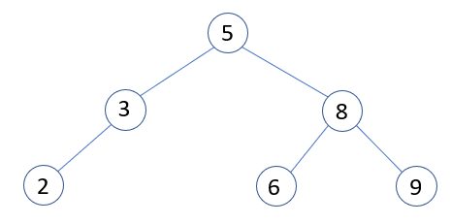
o caminhamento central é: 2, 3, 5, 6, 8, 9

Neste problema, a árvore binária é especificada por uma sequência de pares $(n,s)$ onde $n$ é o valor do nó (inteiro positivo) e o caminho da raiz é dado pela string $s$. O caminho é dado por uma sequência de E’s e D’s onde E indica o ramo esquerda e D indica o ramo da direita. Na árvore acima, o nó 6 é especificado por (6, DE) e o nó 2 pode ser especificado por (2, EE). O nó raiz é sempre especificado com a string $s$ vazia (5,), onde a string vazia indica que se trata do nó raiz. A árvore binária é considerada completamente especificada se para cada nó da árvore (a partir da raiz) o seu valor é especificado exatamente uma única vez.

Entrada
A entrada é uma sequência de árvores binárias no formato descrito acima. Cada árvore é uma sequência de vários pares $(n, s)$ separados por um espaço em branco. Cada árvore será uma linha na entrada. Todo nó contem um inteiro positivo. Cada árvore na entrada possui pelo menos 1 nó e no máximo 256.

Saída
Para cada árvore binária completamente especificada na entrada deve-se imprimir seus elementos pelo caminhamento central. Se a árvore não é completamente especificada, ou seja, algum nó da árvore não foi informado na entrada ou um nó tem o seu valor informado mais de uma vez (a string $s$ é igual para mais de um nó), deve-se imprimir a string não completa.

Exemplo de entrada (observe que são duas árvores):
(2,EE) (8,D) (3,E) (9,DD) (5,) (6,DE)
(3,E) (4,D)

Exemplo de saída (uma linha para cada entrada)
2 3 5 6 8 9
não completa

